牟庄社区志愿服务实践报告
学院组织我们前往牟庄社区开展志愿服务，虽然只有短短两小时，但我在社区快递站卸包裹的经历，却像一颗饱满的种子，在心里种下了关于责任、协作与温暖的感悟，让我久久难忘。​
上午下课后，我们准时在校门口集合，然后一起去牟庄社区，我打算去社区快递站。刚走到快递站门口，就看到快递员师傅正费力地从车上往下搬包裹，大大小小的纸箱和快递袋堆在门口，像一座小小的“小山”。快递站的张叔迎上来，笑着说：“孩子们来得太及时了！这两车包裹要是我一个人卸，起码得耗一下午。” 简单交代了注意事项 —— 轻拿轻放、易碎品单独归类后，我们的卸货工作正式开始。
最初的二十分钟，我还带着新鲜感，双手灵活地接过包裹，转身放到分拣区的货架旁。可很快，手臂就开始传来酸痛感。有些包裹里装着米面油，抱在怀里沉甸甸的，每走一步都得格外小心；还有些快递袋被挤压得变形，稍不注意就可能扯破。汗水慢慢浸湿了我的校服袖口，额头上的汗珠顺着脸颊往下滴，我忍不住停下来揉了揉胳膊。这时，旁边的同学拍了拍我的肩膀：“咱们换个方式，你负责从车上递包裹，我来搬去分拣区，这样能省点力。” 调整分工后，我们的效率明显提高，原本杂乱的快递堆，渐渐被我们梳理得有条理起来。​

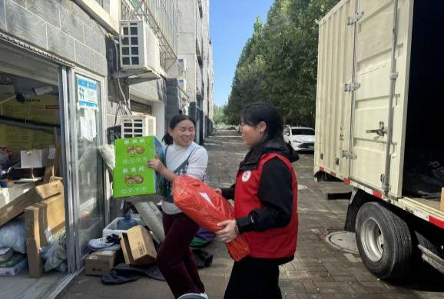

中途休息时，一位推着婴儿车的阿姨来取快递，看到货架高处的包裹够不着，我主动上前：“阿姨，您报一下取件码，我帮您拿。” 取到包裹后，阿姨连声道谢：“多亏有你们志愿者，不然我抱着孩子真不方便。” 阿姨的话像一股暖流涌上心头，刚才的疲惫瞬间消散大半。原来，志愿服务的快乐，从来不是完成任务的成就感，而是用微小行动帮到他人时的满足。​
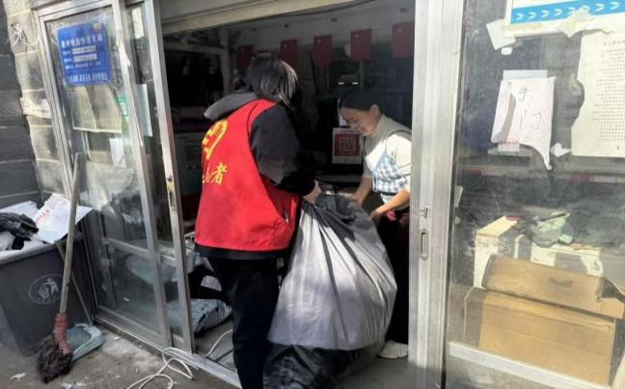
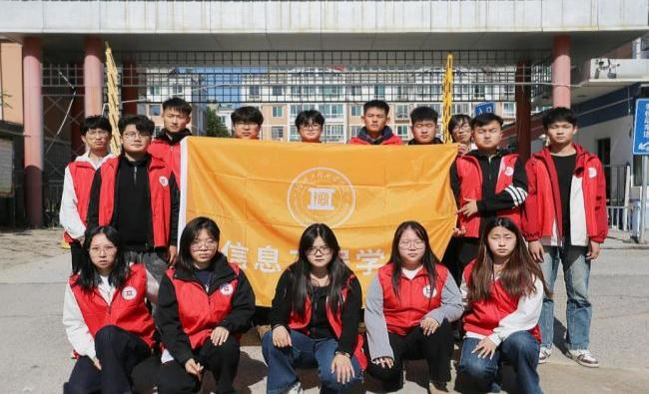
下午两点，两小时的志愿服务结束，原本堆在门口的包裹全被整齐卸到分拣区。看着自己的劳动成果，再想到居民们很快能收到包裹，我心里满是自豪。这短短两小时，让我明白：劳动从不是简单的体力付出，协作能让困难变得容易，而帮助他人的温暖，才是志愿服务最珍贵的意义。未来，我还想参与更多这样的活动，用短暂的时光，传递更多的温暖。
24数字媒体技术4班 刘家怡

